SRS – Portal – Order Management

Date | Description | Ver | Uploaded by
24-10-2025 | Khởi tạo tài liệu | V1.0.0 | danhnl
10-11-2025 | Cập nhật flow xử lý đơn hàng | V1.0.1 | danhnl

Order flow

Feature: Xem thông tin đơn hàng
- Xem thông tin đơn hàng

Scenario Name
- Vận hành xem thông tin đơn hàng

Description
- Mô tả cách vận hành xem thông tin đơn hàng

Preconditions
- Vận hành đã đăng nhập và có quyền xem đơn hàng

Given – When – Then Details
Scenario (What happens) | Given (What pre-condition or status) | When (Event or action trigger) | Then (Expected outcome)
Vận hành xem danh sách đơn hàng | Vận hành đã đăng nhập và có quyền xem đơn hàng | Vận hành click menu Đơn hàng vật tư | Hiển thị danh sách đơn hàng của các trạm được assign cho vận hành  Thông tin đơn hàng:  - Mã đơn hàng  - Khách hàng: Họ tên của người đặt hàng  - Số điện thoại: Số điện thoại tài khoản đặt hàng  - Ngày đặt  - Địa chỉ: Địa chỉ thửa đất  - Trạm: Mã trạm của thửa đất được gán vào  - Nhân viên phụ trách: Nhân viên được gán phụ trách khách hàng  - Trạng thái:  - Chờ xác nhận  - Thành tiền: Tổng tiền đơn hàng  - Hành động: Xem chi tiết  Thông tin sản phẩm của đơn hàng:  - SKU: Mã sản phẩm  - Tên sản phẩm  - Số lượng  - Đơn vị  - Đơn giá: Đơn giá theo chính sách giá áp dụng tại thời điểm đặt hàng  - Thành tiền
Vận hành xem chi tiết đơn hàng | Vận hành đã đăng nhập và có quyền xem đơn hàng | Vận hành click icon xem | Hiển thị thông tin chi tiết đơn hàng  Thông tin đơn hàng:  - Mã đơn hàng  - Danh sách sản phẩm:  - Mã sản phẩm  - Tên sản phẩm  - Số lượng đặt hàng: số lượng + đơn vị  - Đơn giá: Theo chính sách giá tại thời điểm đặt hàng  - Tồn kho tại trạm: Phase tiếp theo  - Tồn kho tổng: Phase tiếp theo  - Thành tiền  - Chính sách giá: Mã chính sách giá tại thời điểm đặt hàng  Thông tin nhận hàng:  - Khách hàng: Họ tên người đặt hàng  - Số điện thoại  - Mã thửa đất  - Địa chỉ thửa đất  - Hình thức  - Phí ship  Thông tin trạm:  - Mã trạm  - Nhân viên phụ trách  Thông tin vận đơn:  - Theo các bước: Chờ xác nhận -> xác nhận / đã hủy  - Thời gian cập nhật trạng thái  - Đối với trạng thái hủy: Hiển thị thêm lý do

Notes / Business Rules
- Tiêu chí tìm kiếm:
  - Mã đơn hàng
  - Khách hàng
  - Số điện thoại
  - Nhân viên phụ trách
- Tiêu chí filter:
  - Trạm
  - Trạng thái
  - Ngày tạo: từ dd/mm/yyyy đến dd/mm/yyyy
- Template tải danh sách đơn hàng: (Mỗi sản phẩm = 1 dòng) - Danh sách tải theo filter
  - Actor?
  - Tiêu chí giới hạn: ?
  - Tải trực tiếp => Phase 0.2
  - Format: .xlsx
  - Nội dung:
    - Mã đơn hàng
    - Khách hàng
    - Số điện thoại
    - Mã thửa đất
    - Địa chỉ thửa đất
    - Loại giao hàng
    - Mã sản phẩm
    - Tên sản phẩm
    - Số lượng
    - Đơn vị
    - Đơn giá
    - Thành tiền
    - Mã chính sách giá
    - Giải pháp (Lấy giá trị S name)
    - Hạng mục công việc (Lấy giá trị name của workitem)
    - Mục đích đầu tư (Lấy thông tin hạn mức cơ bản, bổ sung)
    - Mã trạm
    - Mã vùng hoạt động
    - Phí ship
    - Nhân viên phụ trách
    - Ngày đặt
    - Trạng thái
    - Lý do hủy

Mockup/ Wireframe
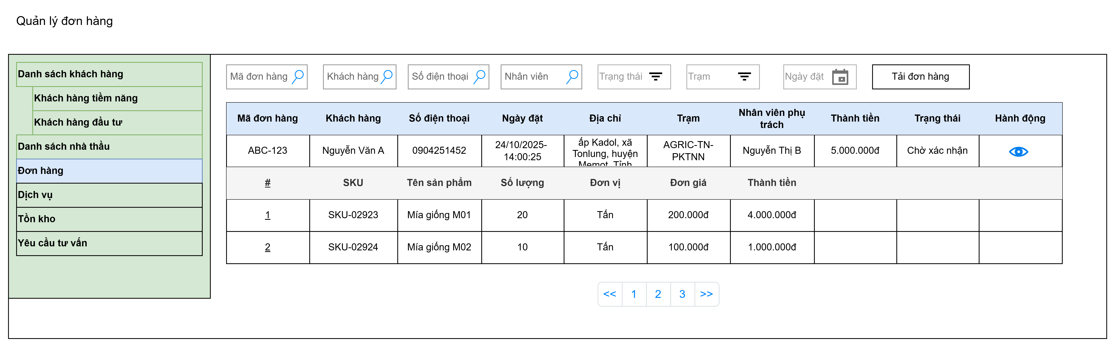

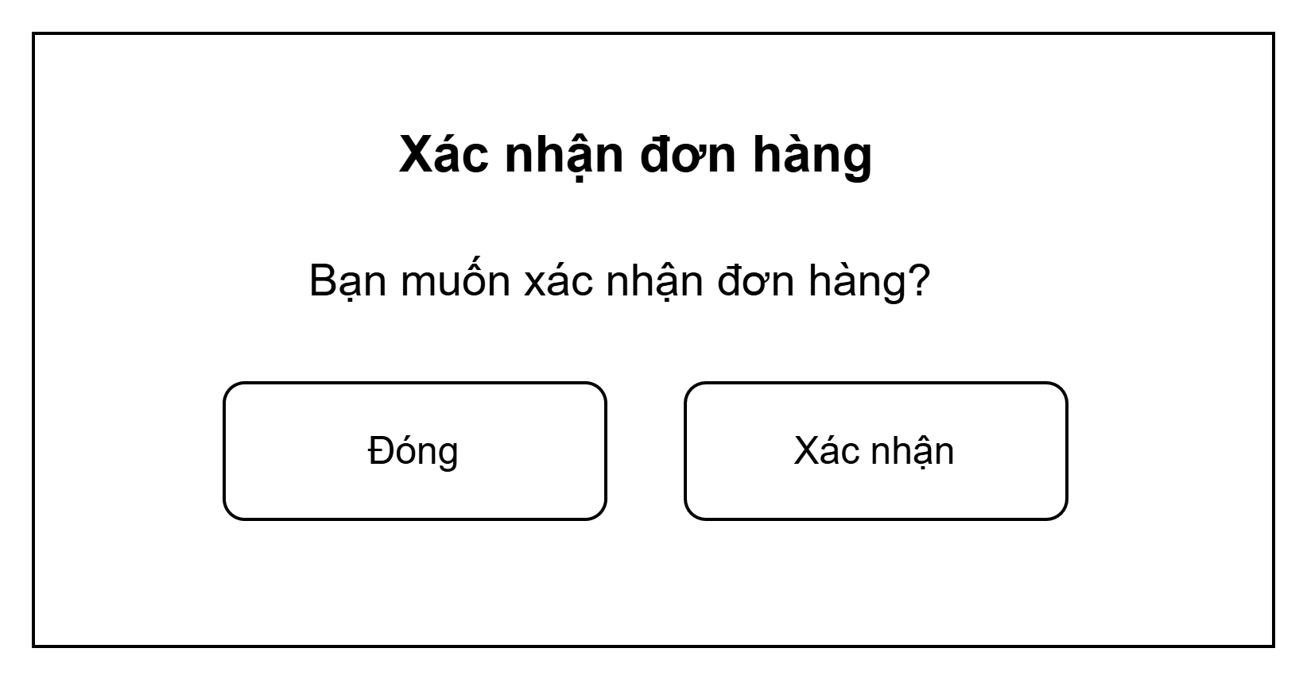
Thêm rule giới hạn số lượng và size
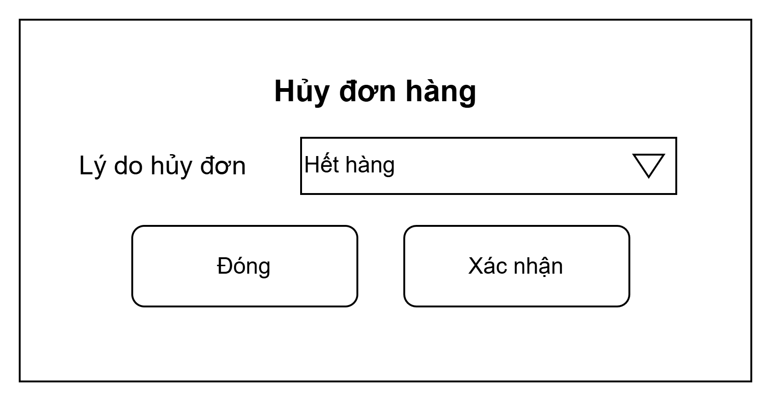

Feature: Xác nhận đơn hàng
Thiếu đã hủy
- Xác nhận đơn hàng

Scenario Name
- Vận hành xác nhận đơn hàng

Description
- Mô tả cách vận hành xác nhận đơn hàng

Preconditions
- Vận hành đã đăng nhập và có quyền xác nhận đơn hàng

Given – When – Then Details
Scenario (What happens) | Given (What pre-condition or status) | When (Event or action trigger) | Then (Expected outcome)
Vận hành xác nhận đơn hàng | Vận hành đã đăng nhập | Vận hành click xác nhận | Hiển thị dialog confirm.  Vận hành confirm => Chuyển sang trạng thái đã xác nhận
Vận hành xác nhận chuyển kho | Vận hành đã đăng nhập | Vận hành click xác nhận đã giao hàng | - Hiển thị dialog confirm và bắt buộc upload chứng từ.  - Cho phép mass upload, tối đa 5 chứng từ  - Format file:  - Pdf, jpg, png  - Max Size: 5MB / file

Notes / Business Rules
- Vận hành không có quyền:
  - Hiển thị dialog bạn không có quyền truy cập
- Đơn đã hủy:
  - Không hiển thị button xác nhận

Feature: Hủy đơn hàng
- Hủy đơn hàng

Scenario Name
- Vận hành hủy đơn hàng

Description
- Mô tả cách vận hành hủy đơn hàng

Preconditions
- Vận hành đã đăng nhập và có quyền hủy đơn hàng

Given – When – Then Details
Scenario (What happens) | Given (What pre-condition or status) | When (Event or action trigger) | Then (Expected outcome)
Vận hành hủy đơn hàng | Vận hành đã đăng nhập | Vận hành click hủy | Hiển thị dialog confirm.  Vận hành nhập lý do và confirm => Chuyển trạng thái đơn hàng sang đã hủy.  Hoàn trả hạn mức cho khách hàng

Notes / Business Rules
- Vận hành không có quyền:
  - Hiển thị dialog bạn không có quyền truy cập
- Chỉ cho phép hủy đơn chờ xác nhận
- Đơn đã hủy:
  - Không hiển thị button hủy

